**Міністерство освіти і науки України**

**Львівський національний університет імені Івана Франка**

Факультет прикладної математики та інформатики

Звіт

Лабораторна робота №3

Тема: «Розв’язування системи лінійних алгебраїчних рівнянь»  
**з дисципліни "Паралельні та розподільні обчислення"**

Виконав студент групи ПМі-31  
Яцуляк Андрій

Львів 2023 р.

**Мета:** Написати програми обчислення системи лінійних алгебраїчних рівнянь (послідовний та паралельний алгоритми).

**Хід роботи**

Завдання виконав мовою програмування Java у середовищі IntelliJ IDEA. Написав програму для роботи з системами, зокрема розв’язування методом Крамера:

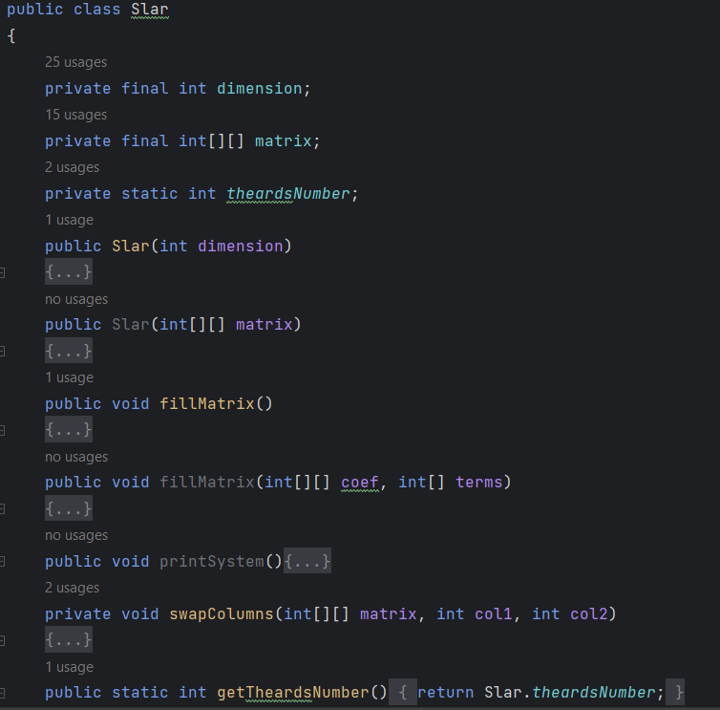

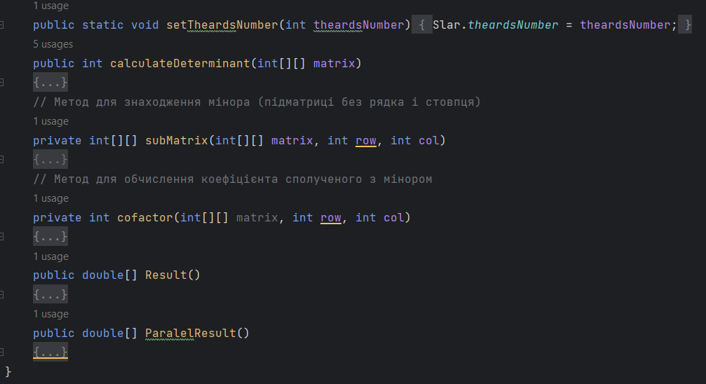

Мій метод для обчислення детермінанту працює рекурсивно, тому складність такої операції буде n!. Тому малої кількості змінних буде достатньо. Далі методом Fill я заповняю рандомно мою систему значеннями від -9 до 9. Далі вводячи з консолі кількість потоків, обчислюю розв’язок послідовним та паралельним методами Result та ParalelResult відповідно.

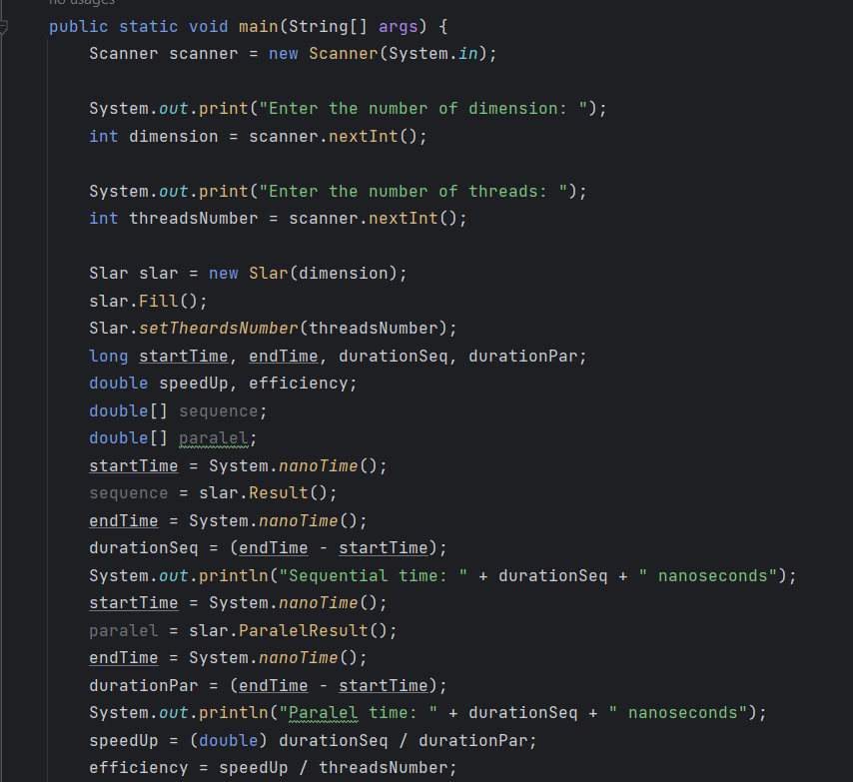

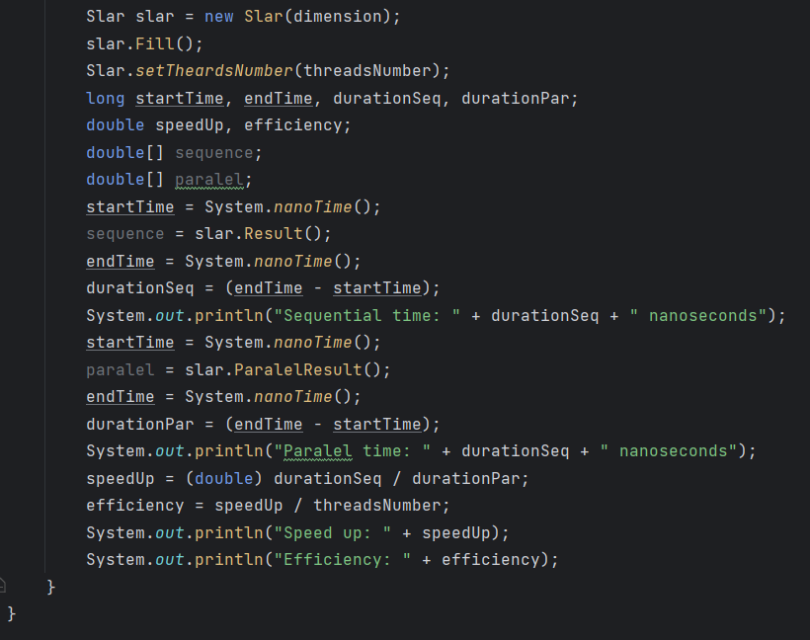

Далі наведено результати обчислень:

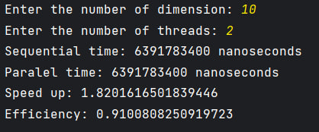

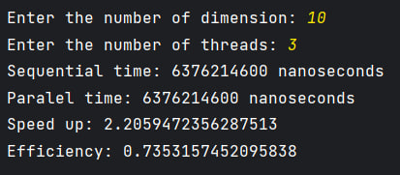

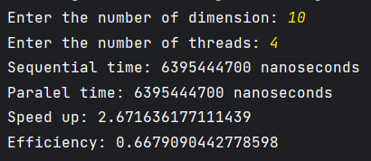

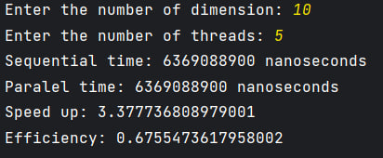

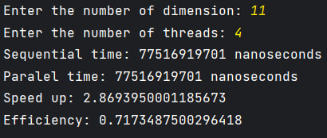

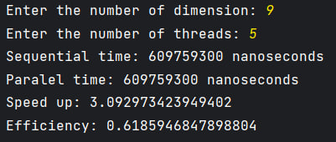

При даних обчисленнях найкраще прискорення при кількості невідомих 10, і кількості потоків 5. А найкраща ефективніть при кількості невідомих 10, і кількості потоків 2.

**Висновок.** Під час виконання лабораторної роботи я написав програму для роботи з системами алгебраїчних рівнянь, зокрема метод Крамера, обчислив прискорення та ефективність для різної кількості потоків.